本网-综合资讯

苍溪：
培育“苍药产业”品牌 带动群众致富增收

近年来，苍溪立足资源和区位优势，深入实施“产业强县”战略，富有开创性地提出“培育中药材百亿产业集群”战略目标，加快培育“苍药产业”品牌，着力将中药材产业培育成现代农业的重要支柱，打造成农业转型、农民增收的重要支撑。
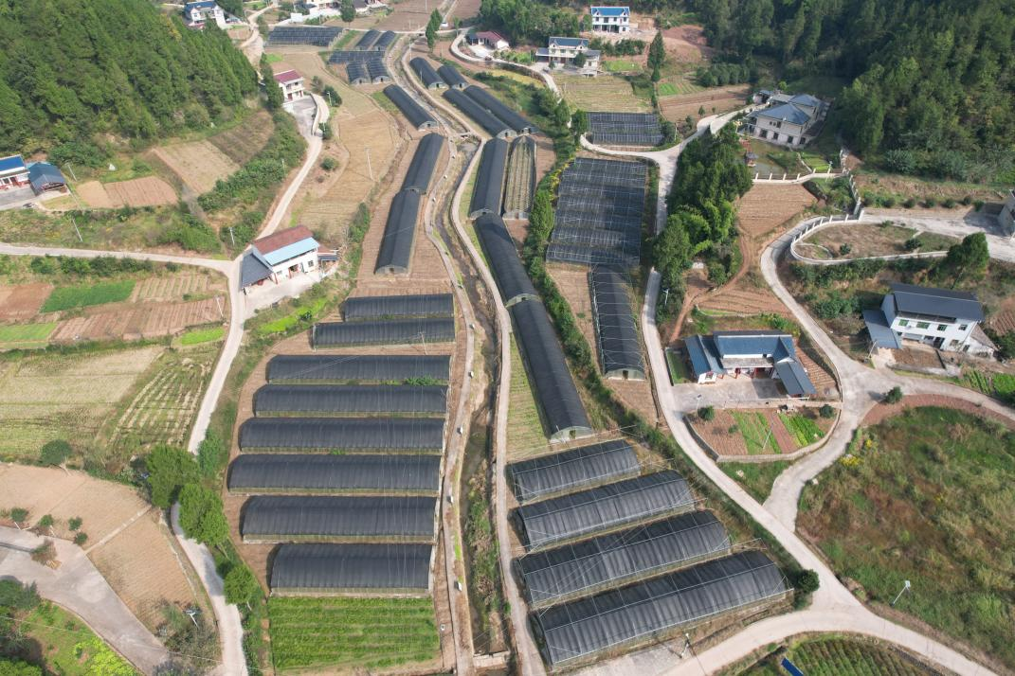
这两天，正是中药材白芨的采收时期，走进苍溪县歧坪镇南阳社区中药材种植园区，十余名工人正忙着采挖白芨，现场一片繁忙景象。2016年，四川苍药中药材有限公司在当地流转300余亩撂荒土地种植白芨、黄精、金果榄等中药材，这也为当地老百姓提供了一个家门口务工机会，2022年该园区用工量达到了5000余人次。
图为苍溪县歧坪镇南阳社区中药材种植园
凭借着资源优势和产业基础，苍溪县还立足实施道地中药材全产业链开发工程，鼓励支持经营主体发展壮大生产、加工、购销规模，强化品牌建设，不断提升中药材原产地知名度。在四川苍药中药材有限公司生产厂房里，工人正在对采挖、收购的“白芨、杜仲、黄精”等药材进行挑选、打包、烘干、切片等初加工，经过初加工的药材将销往成都、安徽、河北、广州等地。
该公司负责人蒋金松介绍，目前，他们采取“公司+合作社+种植大户+农户”的模式已经在苍溪建立并带动发展白芨、黄精等中药材种植基地2000余亩。同时，建立完善药材初加工生产线两条，实现中药材年产量500余吨，年产中药材种苗1000万余株，综合产值达3000余万元。
据了解，苍溪是中药材种植大县，境内有植物性、动物性、菌藻类性中药材等共计260余种。截至目前，全县共培育50亩以上中药材种植大户近1360户，建成万亩中药材基地3个，千亩基地15个、百亩基地120个。同时，还建成了老鸱山中医药主题博览园、杜里坝中医药康养苑一条街等一批重点项目，打造芍药、白芨、百合等10个中药材基地精品旅游线路，规划打造休闲农业与乡村旅游景区（点）50个，带动1.8万户农户人均年增收1000元以上。
“目前，全县中药材种植面积常年稳定在15万亩以上，产量超13.6万吨。同时，还加快实施道地中药材全产业链开发工程，培育中药材产地初加工厂8家，专业合作社20个。”苍溪县经济作物技术指导站副站长何仕银介绍，接下来，苍溪将从3个方面着力，一是着力培育产业主体。加大中药材技术指导培训力度，邀请国家级层面专家在全县开展中药材专题培训，持续夯实产业人才支撑。二是着力做强产地加工。充分利用该县中药材资源优势，在经济开发区建设中药材加工产业园。三是着力培育产业品牌。积极推动“苍溪川明参”国家地理证明商标的宣传和规范使用，开展重点品种申报国家地标、证明商标的筹备工作。（张俊 王韬）

